Тема: Человек. Государство. Право
Урок: Правовое государство

1. Введение
Государство, являясь важнейшим элементом политической системы общества, неразрывно связано с правом. Без принятия законов оно не могло бы регулировать общественные отношения, а следовательно, оказывать влияние на поведение граждан и деятельность организаций. В законах государства находит свое выражение государственная воля. Издавая законы, государство контролирует их исполнение, а в случае необходимости приводит в действие механизм принуждения к нарушителям закона. В праве закрепляются устройство государства, организация и порядок формирования государственных органов, их полномочия и порядок взаимоотношений государственных органов между собой. Следовательно, государство само себя организует посредством права.
Рис. 1. Гражданская акция (Источник)
Однако само наличие права у государства еще не означает, что оно правовое. Практика свидетельствует, что наличие в государстве права еще не показатель того, что оно действует в интересах его граждан или вообще действует.
Правовое государство – это такое демократическое государство, в котором обеспечиваются верховенство закона, равенство всех перед законом и судом, где признаются и гарантируются права и свободы человека, а в основу организации власти положен принцип разделения властей. Такое государство действует строго на основе и во исполнение законов и ответственно перед личностью, предприятиями и организациями.
Путь к правовой государственности у различных народов мира был неодинаков. Основной характерной чертой этого движения было стремление народов к свободе, стремление поставить пределы государственной машине, заставить государство уважать права человека, ограничить государственное вмешательство в частную жизнь человека.
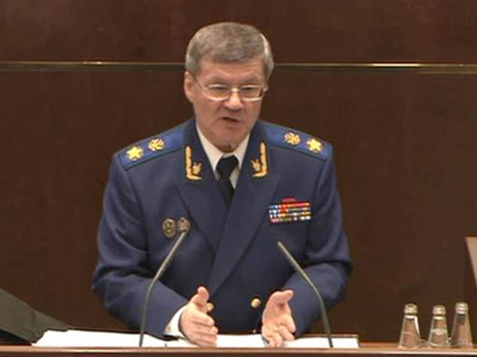
Рис. 2. Генеральный прокурор Ю. Чайка (Источник)
Мнения о том, кто был родоначальником теории правового государства, различны. Ее в разное время разрабатывали Платон, Аристотель, К. Ясперс, Ш. Монтескье, Г. Гегель и другие философы. Однако многие юристы сходятся на том, что окончательное обоснование теории правового государства дал немецкий философ Иммануил Кант (1724 –1804). В России последователями данной теории были видные русские юристы Б.Н. Чичерин, Б.А. Кистяковский, П.М. Новгородцев и др.
Понятие «правовое государство» неразрывно связано с понятием «гражданское общество». Правовое государство по своей сути – это политическое ядро гражданского общества. Без него невозможно само существование гражданского общества, так как последнее предполагает сотрудничество всех государственных и негосударственных структур в рамках демократии.
Правовое государство в гражданском обществе характеризуется следующими признаками:
верховенством закона во всех сферах общественной жизни;
разделением власти на законодательную, исполнительную и судебную;
приоритетом прав и свобод человека;
единством права и закона;
политическим плюрализмом (многопартийностью) и идеологическим плюрализмом;
социальной направленностью государственной политики, в центре которой стоят интересы гражданина;
взаимной ответственностью личности и государства.
Верховенство закона является основополагающим признаком правового государства, которое признает примат (верховенство) права и берет на себя обязательство соблюдать закон в своей деятельности. Это означает, что не только граждане, но и государственные органы и должностные лица связаны правом, обязаны ему подчиняться и действовать строго на основании законов и в соответствии со своей компетенцией.
Тем самым правовое государство в гражданском обществе предоставляет широкие возможности для проявления творческой инициативы гражданину в его деятельности на благо его самого и общества в целом. Подробно регламентируя правовой статус личности, правовая система государства предоставляет гражданину право действовать по принципу «разрешено все, что не запрещено», что позволяет личности проявлять широкую общественную активность. Так, например, гражданин может участвовать в органах местного самоуправления, политических партиях и общественных организациях, голосовать на выборах и принимать участие в митингах и демонстрациях.
Рис. 3. Личный протест – право гражданина (Источник)
В то же время правовое государство в максимальной степени обеспечивает гражданину правовую защиту от посягательств государства на его права и свободы. Это выражается в том, что для государственных органов и должностных лиц в правовом государстве действует принцип «разрешено то, что дозволено законом», который предупреждает произвол со стороны государства и предоставляет личности широкое поле деятельности для проявления творческой инициативы на пользу обществу.
Правовое государство отличается также тем, что проявляет постоянную заботу о расширении и обогащении содержания прав и свобод личности, об их последовательном и гарантируемом осуществлении человеком. Обеспечивая широту и надежную защищенность прав всех участников общественных отношений, правовое государство обладает эффективным правоохранительным механизмом. Важнейшую роль в правовом государстве играет независимый и юридически квалифицированный суд.
Что касается нашей страны, то Конституция РФ 1993 года закрепляет, что Россия является правовым демократическим государством. Однако Россия еще идет по пути построения действительно правового государства и гражданского общества.
Современное демократическое правовое государство предполагает развитое гражданское общество, в котором взаимодействуют различные общественные организации и политические партии, в котором никакая идеология не может устанавливаться в качестве официальной или государственной. Политическая жизнь в правовом государстве строится на основе идеологического и политического многообразия (плюрализма), многопартийности. Поэтому одним из путей формирования правового государства является развитие гражданского общества, выступающего важным звеном между личностью и государством, в котором реализуется большая часть прав и свобод человека. Необходимым фактором, определяющим успех преобразований в государственной и политической жизни общества, является также высокий уровень политической и правовой культуры населения.
Таким образом, предпосылками создания правового государства выступают:
– многообразие форм собственности, свобода предпринимательства;
– демократический политический режим, суверенитет народа;
– единая и непротиворечивая система законодательства;
– гражданское общество;
– высокий уровень политической и правовой культуры личности и общества.

Список литературы
1. Кишенкова О.В. Обществознание / учебник для 9 класса. – М.: Академкнига, 2010.
2. Никитин А.Ф. Обществознание. 9 класс. – М.: Дрофа, 2011.
3. Кравченко А.И., Певцова Е.А. Обществознание / учебник для 9 класса общеобразовательных учреждений. – М.: Русское слово, 2012.
4. Обществознание / под ред. М.Н. Марченко. – М.: Проспект, 2012.

